A2023214Z8K9

答案　*l*

解析　由题意作出光路图如图所示

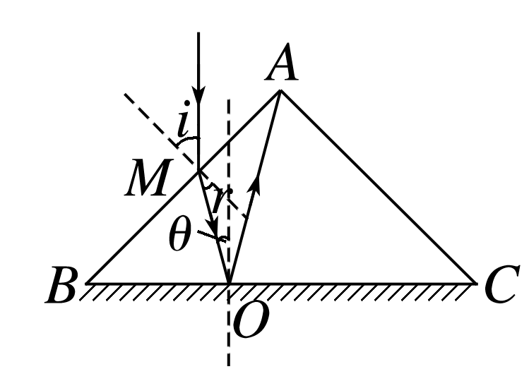

光线垂直于*BC*方向射入，根据几何关系可知入射角为45°；由于棱镜折射率为，根据*n*＝，

有sin *r*＝，则折射角为30°；∠*BMO*＝60°，因为∠*B*＝45°，

所以光在*BC*面的入射角为*θ*＝15°

根据反射定律可知∠*MOA*＝2*θ*＝30°

根据几何关系可知∠*BAO*＝30°，即△*MAO*为等腰三角形，则＝

又因为△*BOM*与△*CAO*相似，故有＝

由题知*AB*＝*AC*＝*l*

联立可得*BM*＝*AC*＝*l*，所以*M*到*A*点的距离为*x*＝*MA*＝*l*－*BM*＝*l*。